# **碧桂园服务**

公司是一家覆盖多元化业态的综合服务运营商，1992年成立并为碧桂园开发的楼盘提供物业管理，2015 年开始市场化发展、承接第三方项目，2018年6月在港交所主板上市。

公司上市后，主要股权结构关系如下：

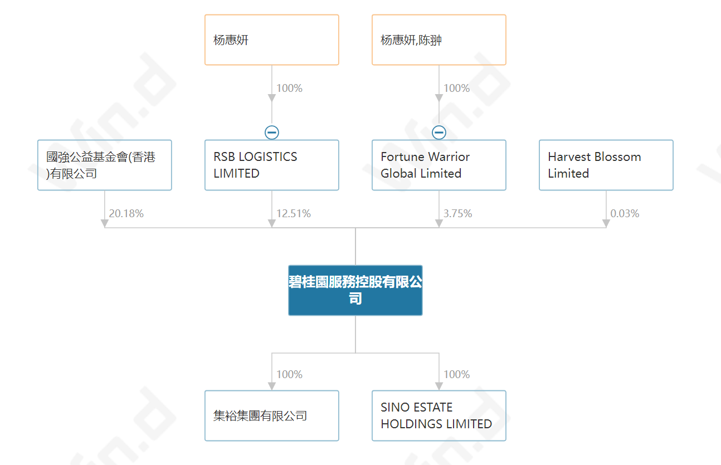

## **1、主营业务**

公司的主营业务包括：（i）物业管理服务；（ii）社区增值服务；（iii）非主营增值服务；（iv）“三供一业”业务；（v）城市服务及（vi）商业运营服务。截至2023年12月31日，除“三供一业”业务外，公司的合同管理面积约1,630.6百万平方米，收费管理面积约956.9百万平方米，“三供一业”业务的物业服务的合同管理面积及收费管理面积分别约为93.4百万平方米及88.6百万平方米。公司管理共7,345个服务项目，管理范围覆盖中国31个省、市、自治区及香港特别行政区及海外。

物业管理服务——为业主、住户以及物业开发商提供一系列物业管理服务，包括保安、清洁、绿化、园艺及维修保养服务等。目前物业管理组合已涵盖住宅、商业物业、写字楼、产业园、多功能综合楼、政府大楼、医院、学校及其他公共设施，如机场航站楼、高速公路服务站、文旅景区等非住宅物业。

社区增值服务——从资产保值增值和业主生活两大需求出发，围绕业主家庭成员，房屋价值周期和社区成效发展周期为业务发展主线，整合社区商业资源，塑造美好社区。现社区增值服务已逐步形成六大业务群: (i)到家服务；(ii)家装服务；(iii)社区传媒服务；(iv)本地生活服务；(v)房地產经纪服务及(vi)园区空间服务。

“三供一业”业务——于2018年成立合资公司，开始进入“三供一业”中的物业管理及供热的分离移交改革领域。成立以来，公司与合作方持续推进深度融合，在经营管理、市场拓展、品质管理、智能化建设及社区增值服务方面取得显著阶段性成效。公司共同推动业务范围逐步向办公物业、石油石化企业的工厂、工业园区、油气场站的综合服务、企业职工食堂等国企后勤综合服务业务拓展。我们将发挥此项目的成功经验，继续深耕“三供一业”领域，建立运维新模式，探索管理新模式。

城市服务——公司坚持新型城镇化聚焦战略，以“善治、益业、美境、惠民”为核心价值，以城市公共服务、城市资源经营、城市数字治理三大核心业务，助力城市高质量发展。“城市共生社群”是依托本集团发展及超过30年的新城服务经验，秉持着“服务，让城市更美好”的核心理念，以市场需求和核心技术为驱动，以生态伙伴和资源平台为共用基础，以经济效益、社会效益、环境效益均衡最优化为目标，兼顾城市治理公共服务的综合效益和长期效益的平衡，结合自身全产业链资源优势推出的城市服务产品。

商业运营服务——公司为购物中心、社区商业、商业街区、专业市场等项目提供商业策划咨询、招商、营运及企划服务等全链条服务；主要包括(i)向租赁开发商或业主自行的商业进行商业经营管理；(ii)向物业开发商投资者阶段提供物业市场研究及定位服务；(iii)在物业开业前的准备阶段向物业开发商或业主提供市场研究及定位、商业策划咨询、租户招揽及筹备开业服务；及(iv)在物业运营阶段向业主或租户提供租户招揽、运营及管理服务。

## **2、财务数据**

### （1）资产负债表

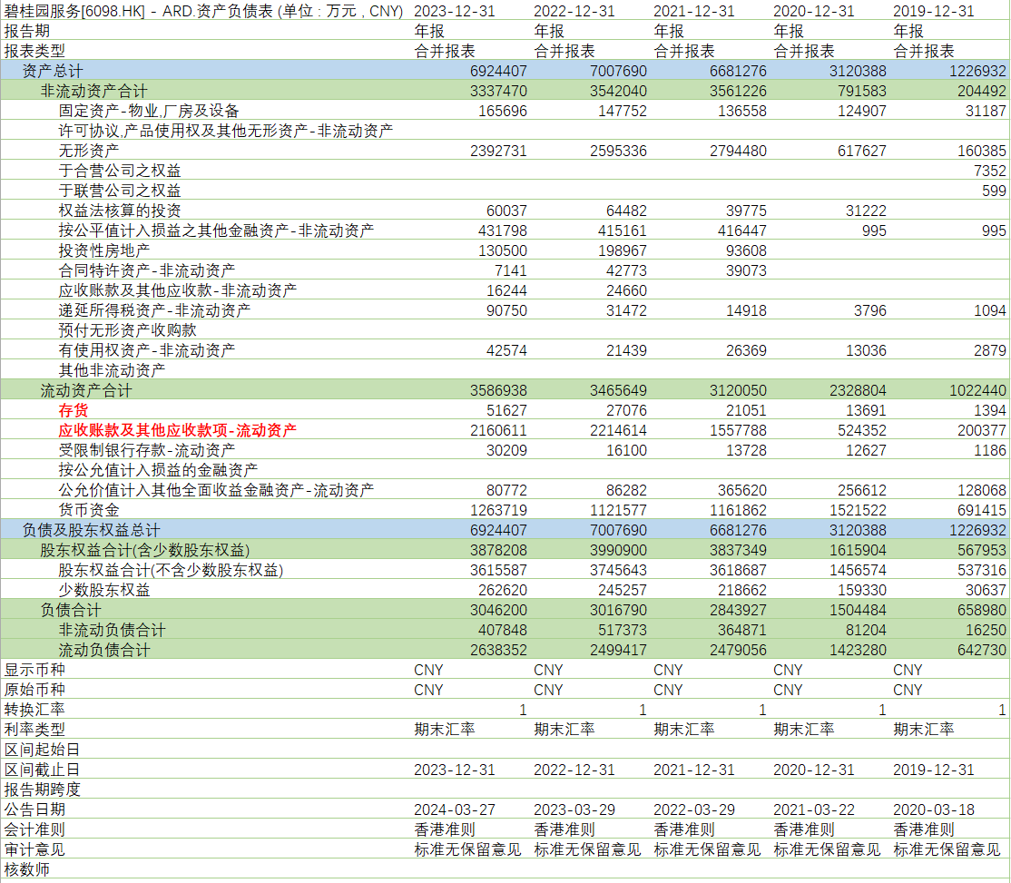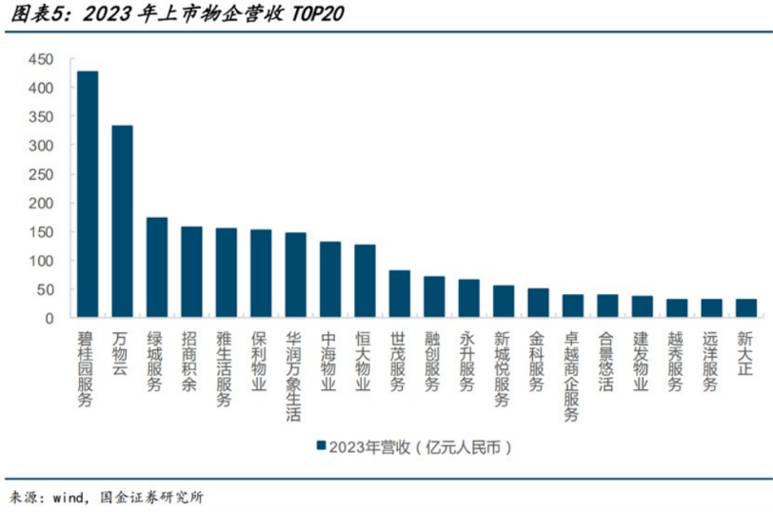

截至23年底，公司总资产692亿；贸易应收款项净额约163.78亿元，较上年同期增加约10.2亿元，主要由于公司物业管理服务收入的增长以及城市服务的客户回款周期变长；其他应收款项则由2022年的54.41亿元下降至2023年的38.05亿元，主要由于向第三方提供的股权质押贷款及按金减少。

163亿贸易应收账款中主要分为三类：G端（公建政府医院等）、B端（开发商等的欠款）、C端（主要是居民住户的物业费）。其中，G端风险较小，C端较有信心收回，风险最大的即为B端；而B端也大致分为两类主体：1.碧桂园控股；2.收购的物业公司的母公司开发商。对于碧桂园服务与碧桂园控股之间的关联性，详细请见**（6）关联交易**部分。

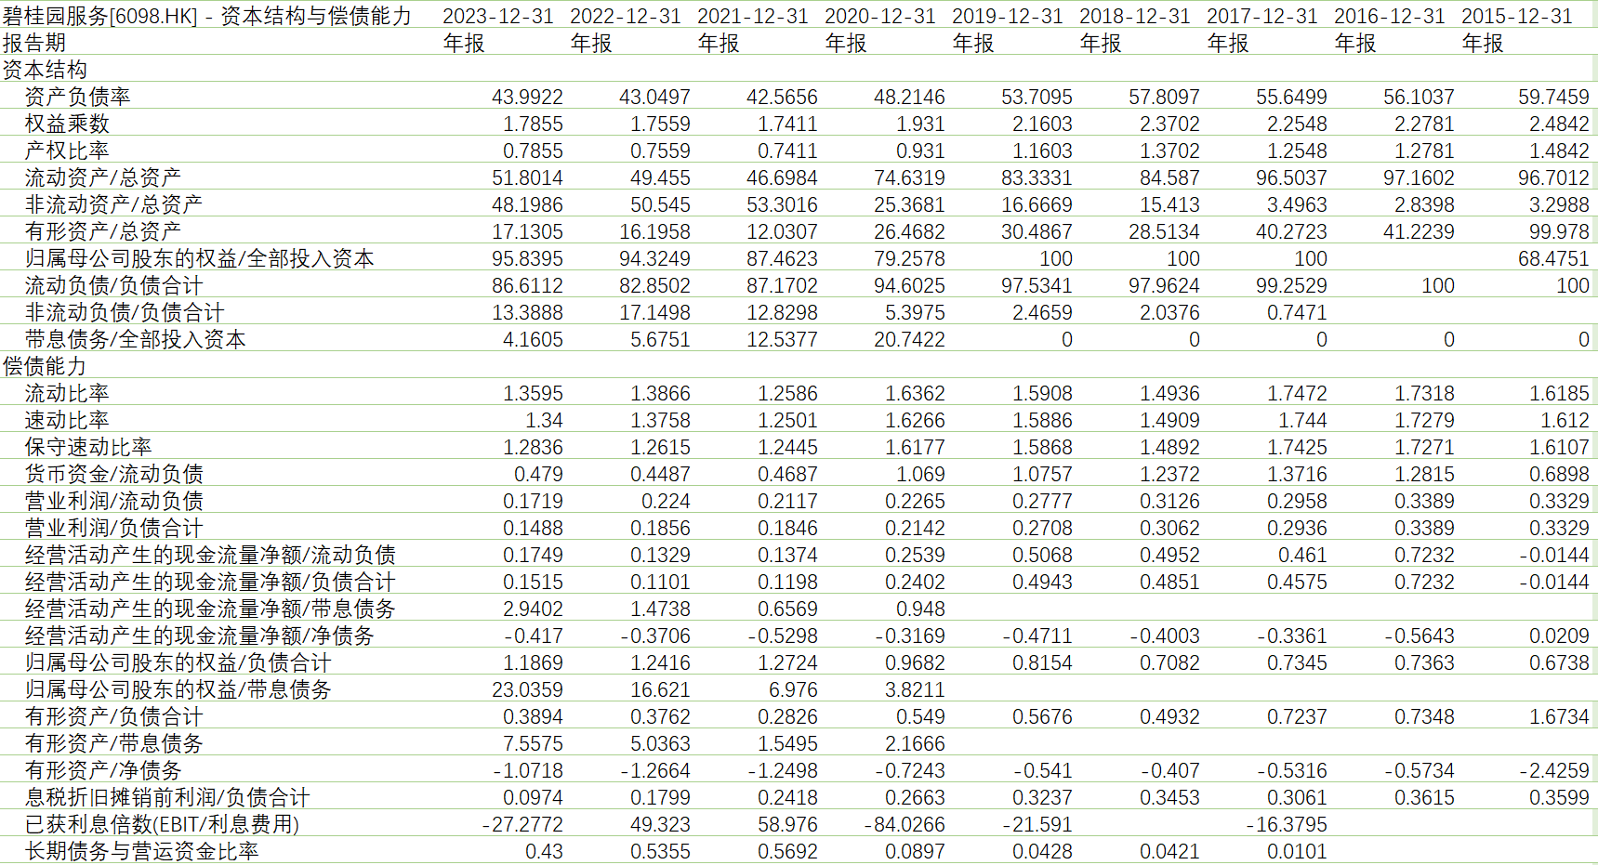

目前，碧桂园服务的负债（包括预收款、商业负债、有息负债等）高达304.6亿，而大规模的应收账款也已经隐含了一定隐患。若碧桂园服务在这方面长期持续承压，一定程度上会对企业的流动性以及坏账风险造成影响。

### （2）利润表

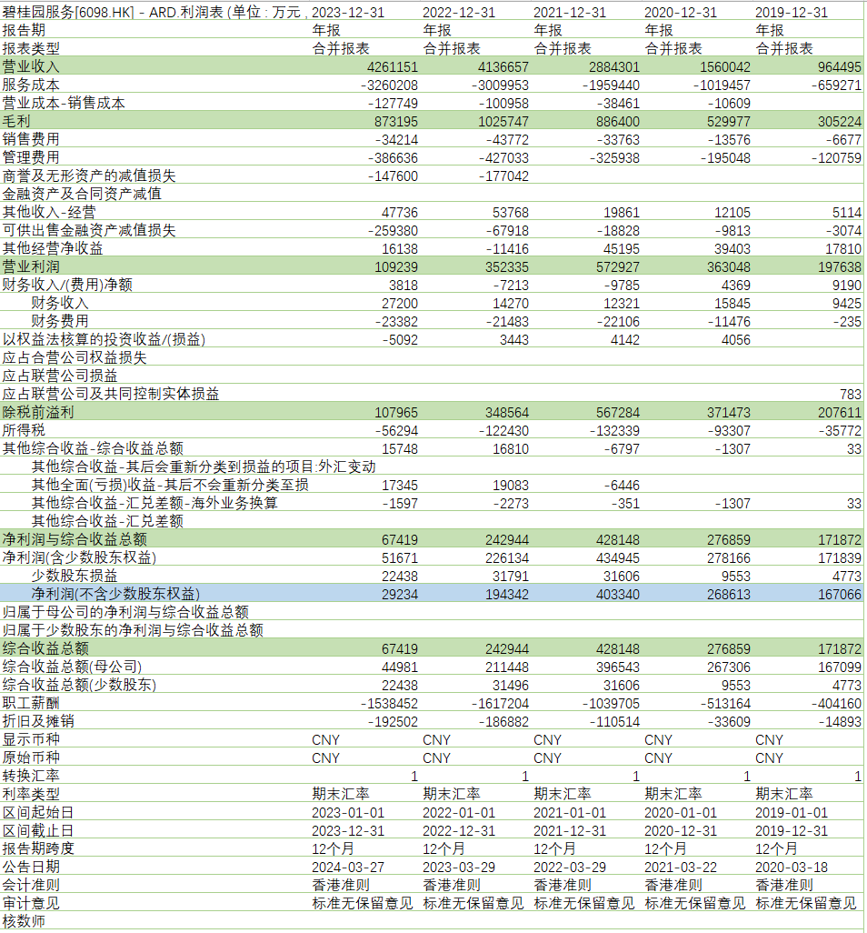

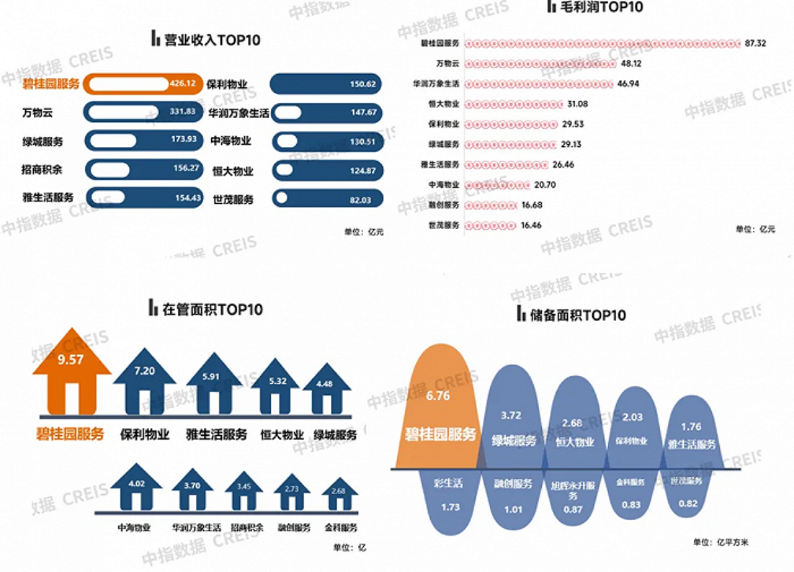

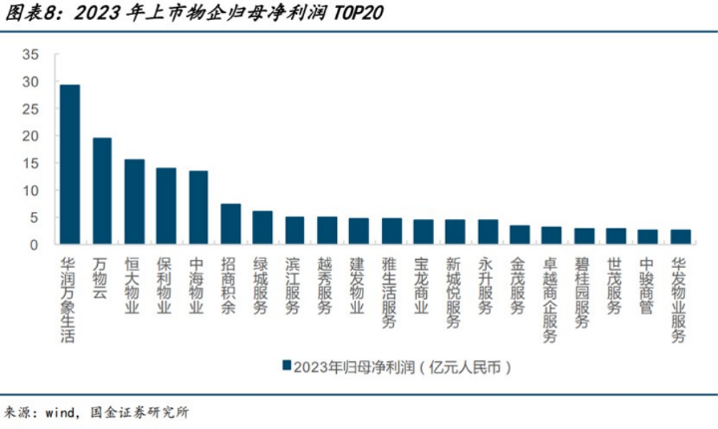

2023年，公司收入426.12亿元，同比增长3.0%，绝对值属全行业第一；2022年，公司收入413.67亿元。然而2023年，57家上市物企的营收均值是48.85亿元，同比增长14.34%，公司与同行相比收入增速显著落后。

2023年，公司毛利87.32亿元，同比减少14.9%；整体毛利率由2022年度的约24.8%下降4.3个百分点，至约 20.5%（港股物业企业毛利率均值从2021年的29.51%，下降至2022年的25.40%，进一步下滑至 2023 年的23.95%；同期，净利率均值从13.01%下降至7.83%，进一步下滑至6.51%）。整体毛利率下降主要由于以下原因所致：

1. 各项业务毛利率下降；

2. 管理层注意到对于“风险客商”的影响，因此采用了风险客商的业务缺失口径，计算收入和利润更偏保守，对碧桂园服务的收入影响大约有5亿元；

3. 受到关联方业务发展情况的影响，关联性交易发生了较大下降（但从业务独立性角度来说，碧桂园服务市场化业务占比达到历年最高水平）；

4. 关联方（碧桂园控股）暴雷，贸易应收款减值拨备，出现大额计提（21.9亿元）

5. 过去的大肆收购产生的商誉减值（14.76亿元）

6. 服务和科研投入成本创历史新高（共7.2亿元），计入会影响毛利。

归母净利润2.92亿元，同比减少85.0%(2022年为19.43亿元)；核心归母净利润39.39亿元，同比减少21.6%(2022年为50.22亿元)。由此可看出，公司已连续两年出现 “增收不增利”状况。这显示出，虽然目前公司无论是收入规模还是在管面积规模均是行业首位，但要维持收入增速和核心净利润稳定仍并不轻松，且面临营收增速和业绩稳健的双重挑战，高成长时代已过。

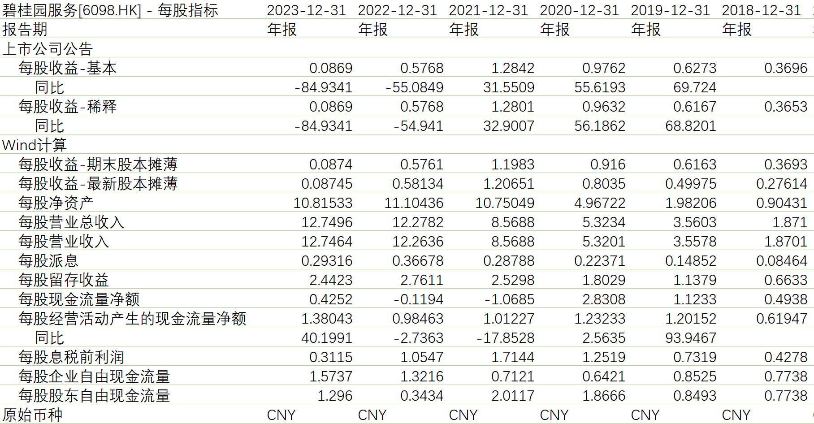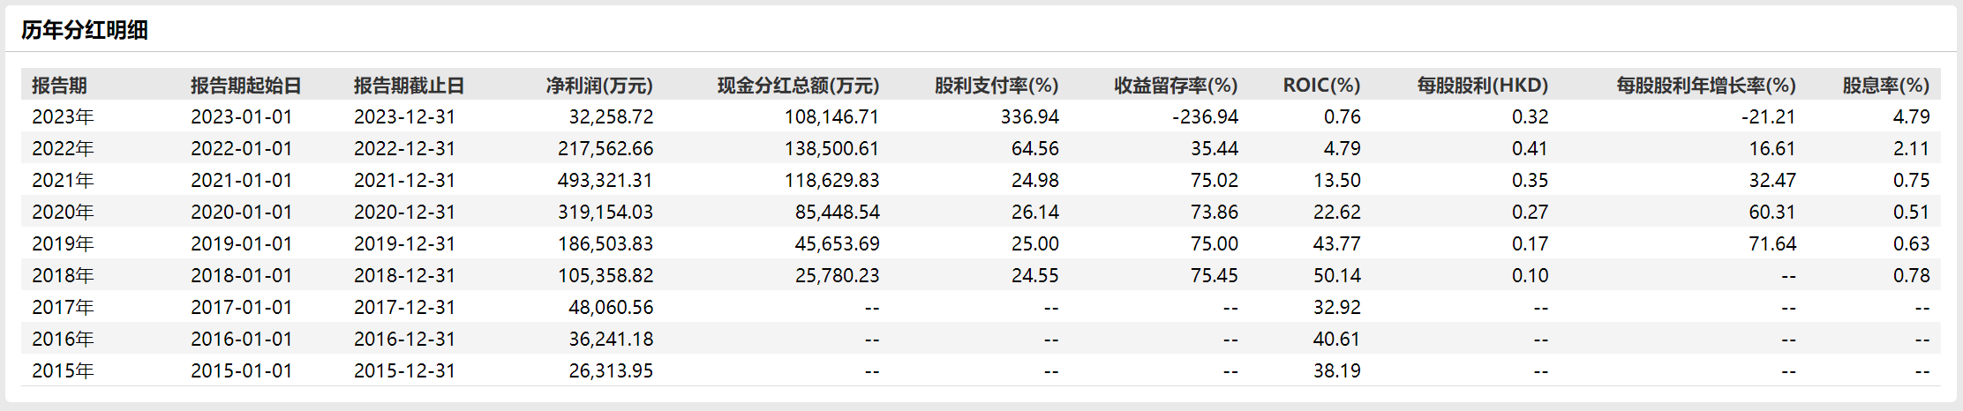

2023年，公司合计分红金额约9.8亿元，同比减少21.5%；宣派末期股息每股人民币2.19分及特别股息每股人民币27.27分，合计约9.85亿元（2022年，公司派息每股 14.4分以及特别股息每股22.8分，分派金额达12.55亿元），派息金额下降幅度较大。但是，分红派息是按照核心经营利润来计算的：2023年末期股息总额约为公司拥有人核心净利润的 24.66%；2022年，碧桂园服务公司股东应占核心净利润约为50.22亿元，派发末期股息12.55亿元，派息金额占比24.99%，与2023年的派息比率相差不大。

### （3）现金流量表

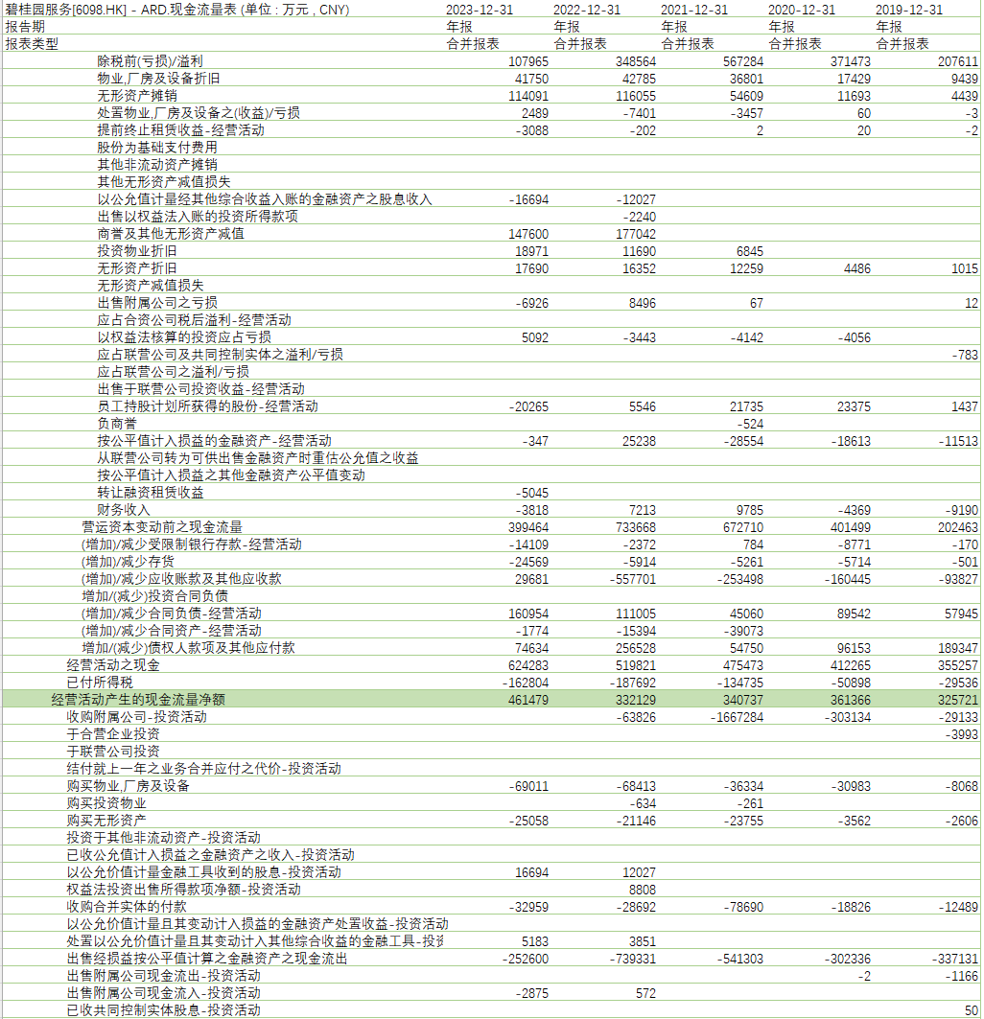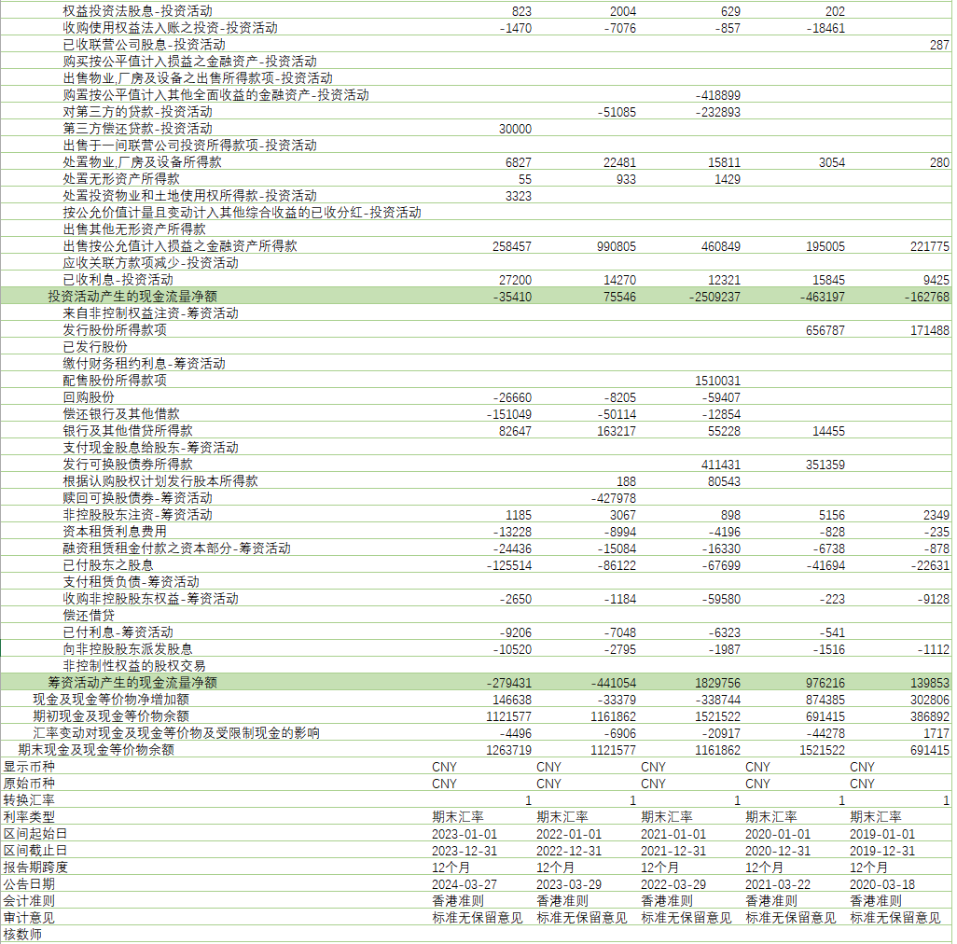

经营活动产生现金流净额46亿元，同比增长38.9%。

### （4）分业务数据

#### 按项目划分

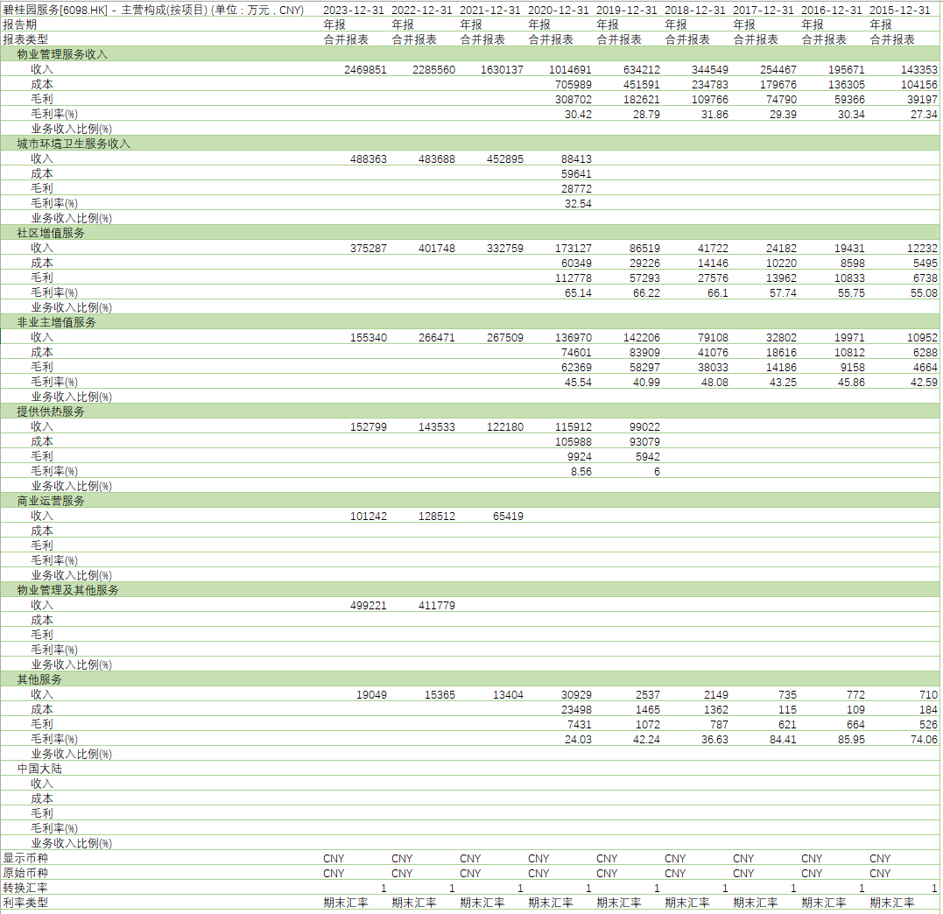

物管服务录得246.98亿元，同比增长8.1%，占总收入比重提升至约58%，较2022 年**上升**2.7个百分点；毛利率由2022年的约25.5%下降至约22.1%，主要因为(i)出于谨慎性原则，公司对若干信用风险显著上升的客户提供服务后，于本集团完成履约义务且已收取该等客户的代价时，才将收取的代价确认为收入导致；及(ii)主动投入，推动物业管理项目现场品质提升及环境改造。

“三供一业”业务录得49.92亿元，**增幅**约为21.2%；毛利率由2022年的约8.8%下降至约7.4%，主要因为部分新增业务毛利率较低，但供热服务毛利率保持稳定。

城市服务在受市场影响和结构性调整后，收入仍然达到48.37亿元，同比**增长**1.0%，占总收入比例为11.5%；毛利率由2022年的约18.8%下降至约16.8%，主要因为年内公司合作方式变化引起结构性调整。

社区增值服务（此为公司着力打造的“第二增长曲线”）由2022年**下降**6.6%至37.53亿元，占总收入比重约8.8%；毛利率由2022年的约53.5%下降至约39.4%，主要因为相关服务收入下降但固定成本持续发生。

非业主增值服务收入约为15.53亿元，同比**下降**41.7%，占总收入比重进一步降低至3.6%；毛利率由2022年的约13.6%下降至约1.0%，主要因为(i)出于谨慎性原则，公司对若干信用风险显著上升的客户提供服务后，于本集团完成履约义务且已收取该等客户的代价时，才将收取的代价确认为收入导致；及(ii)受经济环境影响，签约单价下降。

商业运营服务录得收入10.12亿元，**降幅**约为21.2%；毛利率由2022年的约35.5%下降至约30.9%，主要因为(i)年内退出若干项目，成本调整存在滞后性；及(ii)受经济环境影响，商业运营业务竞争激烈。

受关联公司的影响，部分业务的收入降幅较大，这部分的减少也令碧桂园服务整体的业绩表现有所拉低。

值得一提的是，碧桂园服务来自于第三方的收入约为412.83亿元，**增加**约6.0%，占总收入的比例提升至96.9%，体现出公司在积极寻求“独立”。

同时，在各物企纷纷转向发展非住业务之时，碧桂园服务的物管业务仍在收入结构中占到58%；如何合理协调业务结构以及重新提速是接下来需要解决的问题之一。

### （5）合约面积与在管面积

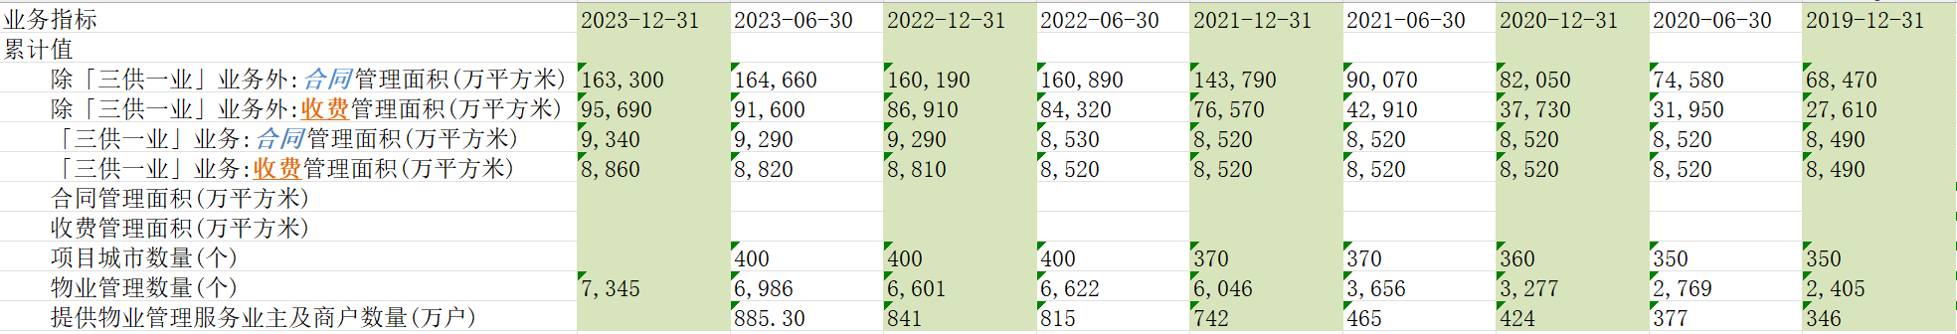

截至2023年12月31日，除“三供一业”业务外，公司合同管理面积约为1,633.0百万平方米，收费管理面积约为956.9百万平方米。此外，“三供一业”物业服务的合同管理面积及收费管理面积分别约93.4百万平方米及88.6百万平方米。公司管理共7,345项物业，项目遍布中国内地31个省、直辖市、自治区及香港特别行政区及海外，重点覆盖包括珠三角、长三角、长江中游、京津冀及成渝五大经济发达城市群，位于一二线城市项目的收费管理面积占比为42.0%。

2023年，碧桂园服务新增品牌拓展签约外拓项目1556个。其中，新增外拓项目中有45%分布于一二线城市，于三四线城市新拓项目的占比为55%。

对于合同管理面积，肯定会有部分无法如期转换，而这部分公司已经决定主要通过外拓来弥补（每年外拓差不多5000万平）、今年预计交付48万套、大概5000万平-6000万平左右。所以，未来的在管面积还会增加，预计未来5年能够增加3亿平米（30%）。

### （6）关联交易

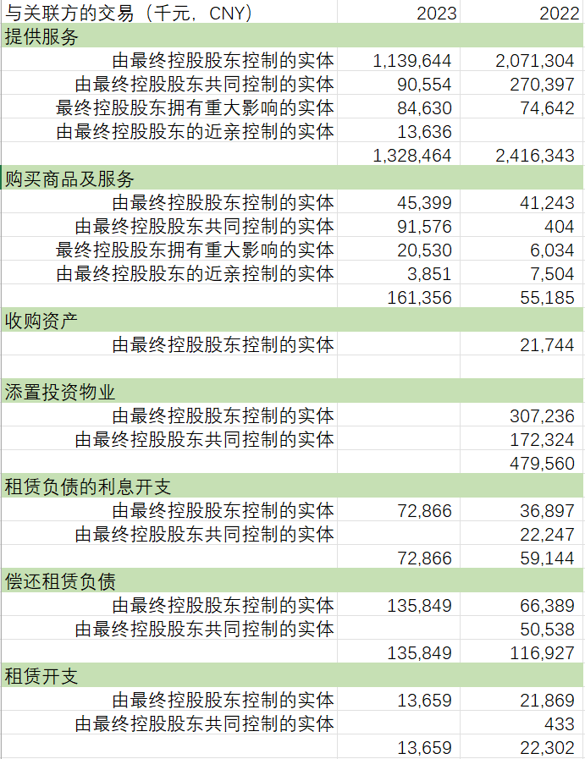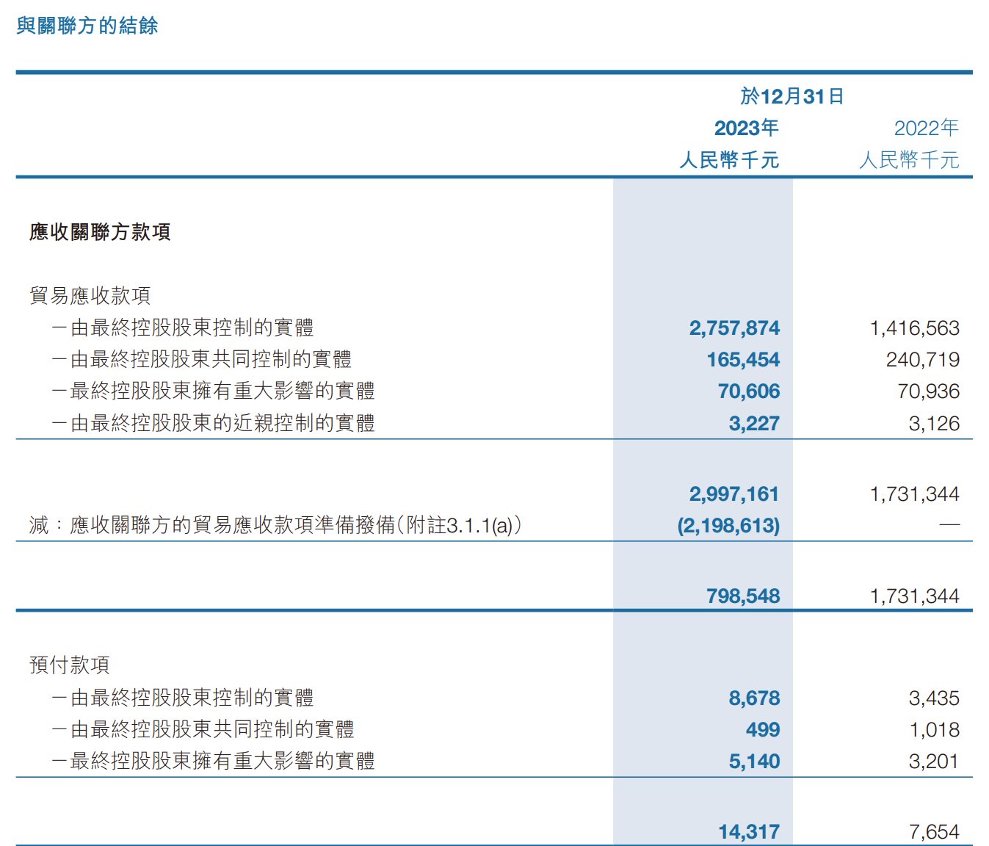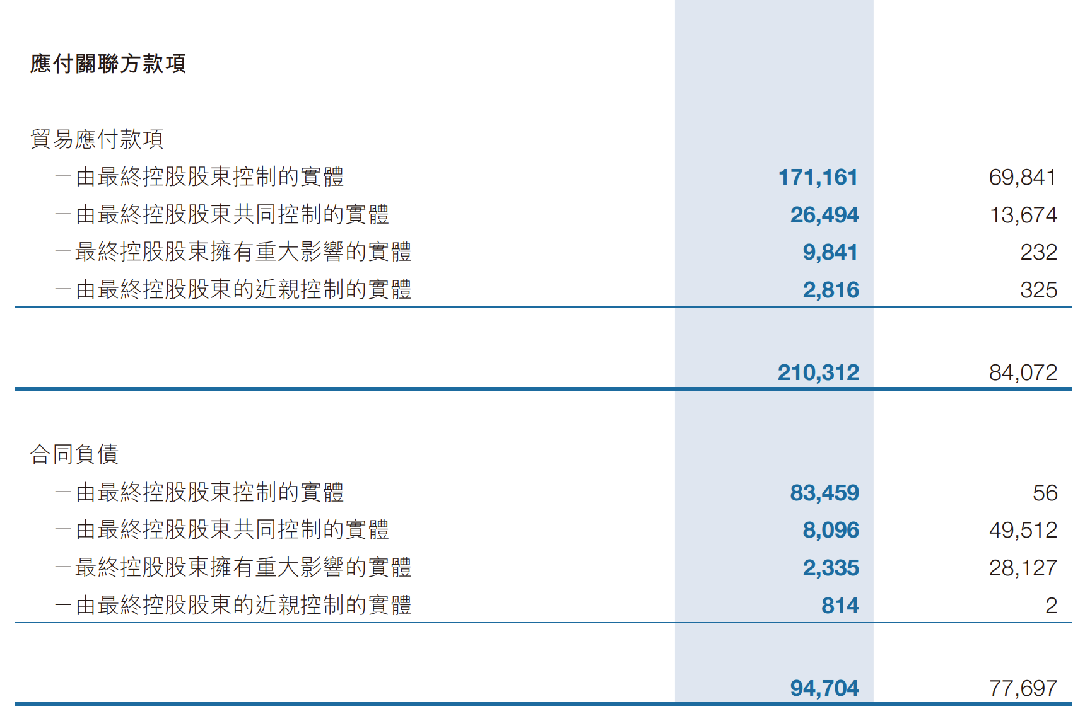

第一张表显示，公司在2023年提供服务的交易总额为1,328,464千元人民币，较2022年的4,067,413千元大幅减少。这一显著下降可能反映了关联方房地产公司因财务状况恶化，需求减少或支付能力受限，从而导致公司服务业务量的减少。此外，购买商品及服务的交易额从2022年的55,185千元人民币上升至161,356千元，这表明公司在应对关联方财务压力的情况下，可能加大了对实物商品和服务的采购力度，以弥补服务收入的减少。深度投资物业的交易额也从2022年的479,560千元大幅减少至172,324千元。这一变化可能意味着公司在面对关联方财务压力时，减少了对高风险投资项目的投入，转而保持更为保守的投资策略。

第二张表显示，2023年底应收关联方款项总额为798,548千元，较2022年的1,731,344千元明显下降。这一减少可能表明公司在加强应收账款回收方面取得了一定成效，减少了资金的占用，提升了流动性。相对地，预付款项和应付关联方款项在2023年有所增加，预付款项为14,317千元，应付款项为210,312千元，反映出公司在与关联方交易中更加谨慎，预先支付部分款项以确保交易顺利进行。

结合背景信息，关联方房地产公司的财务状况恶化对碧桂园服务的经营状况产生了显著影响。公司通过减少提供服务的规模、增加实物商品及服务的采购、减少高风险投资及加强应收账款回收等措施，努力应对关联方带来的财务压力。这些措施表明公司在当前环境下采取了更为谨慎和保守的经营策略，以确保其财务稳健和业务持续性。经过这样的努力，公司的关联方收入已经同比下降45%，占总收入的比重仅为约3.1%。

同时，2023年12月29日，公司发布了一份关联交易公告，详细披露与碧桂园集团之间未来 3 年的持续关联交易情况（如下表）。

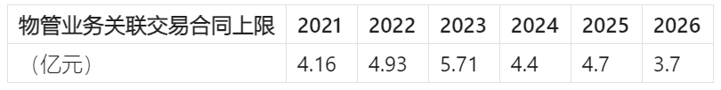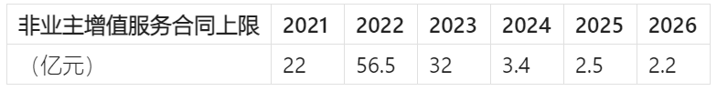

物管业务主要针对碧桂园集团未售出和已售出但未交付的服务，变化并不算大。除了难以剥离的物管业务之外，碧桂园服务的非业主增值服务将要独立生存。

### （7）其他信息

#### 1）购股权计划

7月22日晚间，碧桂园服务（HK06098，股价4.7港元，市值157.12亿港元）正式推出了一个月前制定的高管及员工购股权计划。根据公告，公司向60名员工（包括2名董事）授予2.2535亿份购股权，每股面值为0.0001美元，参与者需支付要约接纳对价1.00港元方可生效。购股权行使价定为每股5.01港元。

此次购股权计划具有显著的激励性质，旨在通过设置行使期限、归属期及严格的归属条件，激励员工在未来数年内为公司发展做出贡献。行使期限截至2034年7月21日，归属期分为五个时间段，首批归属期为2024年7月22日至2025年或2026年4月1日，后续归属期依次递延至2029年或2030年4月1日。

首批购股权的归属条件包括：集团服务力、品牌力及发展速度（2024年年度收入同比增长率）超过2023年度前20家同行上市公司平均增长率，且核心业务盈利保持稳健。如未能实现增长率目标，该考核可递延一年。同时，员工个人需达成2024年年度考核目标。后续批次购股权的归属条件延续此逻辑，要求公司年度收入增长率持续提升或超过TOP20同行平均水平，并保持核心业务盈利稳健。

对于这份购股权计划的态度可从两方面审视。一方面，购股权计划通过严格的归属条件和长期行使期限，确保了激励措施的有效性和持续性，能够激发员工积极性，推动公司长期稳健发展。另一方面，购股权计划对公司收入增长率及盈利能力提出了较高要求，能否达成这些条件尚需观察，特别是在市场环境复杂多变的情况下，达成这些目标具有一定挑战性。

#### 2）PE预测

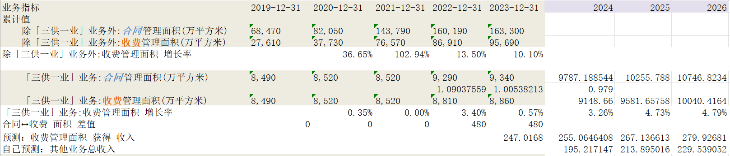

##### 1°需知合同管理面积转化为收费管理面积的比例

假设第（T-1）年的合同管理面积会以一定比例转化为第T年的收费管理面积。根据上表可算出：2021年：；2022年：；2023年：。假设未来几年的比例将继续与过去几年类似，可用这些比例的平均值来预测未来几年：平均比例=。

根据此比例，可求出2024、2025、2026年公司“三供一业”业务的收费管理面积（假设这三年公司的合同管理面积增长率为2022及2023年的平均增长率，即4.79%）。

##### 2°求出收费管理面积的单位面积收入，预测“三供一业”业务总收入

2023年物管服务收入为246.98亿元，占总收入的58%。因此，单位面积收入为：

由此可计算出后三年收费管理面积的预期收入。

##### 3°需知其他业务的收入增长率，求得后三年预测营业总收入

对2022、2023年其他业务的收入增长率求平均值，得到9%；把它假设、固定为后三年其他业务的收入增长率。

由此可计算出后三年营业总收入的预测值。

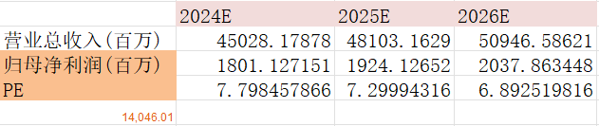

##### 4°预测后三年归母净利润

对2021、2022、2023年 求平均值，得到4%；把它假设、固定为后三年归母净利与总收入的比例。由此可计算出后三年归母净利润的预测值。

##### 5°预测后三年PE值

以公司当前市值（14046.01百万）作为计算后三年公司PE时的市值。根据PE定义： 可计算出后三年PE的预测值。

##### 6°与机构预测PE值相比较

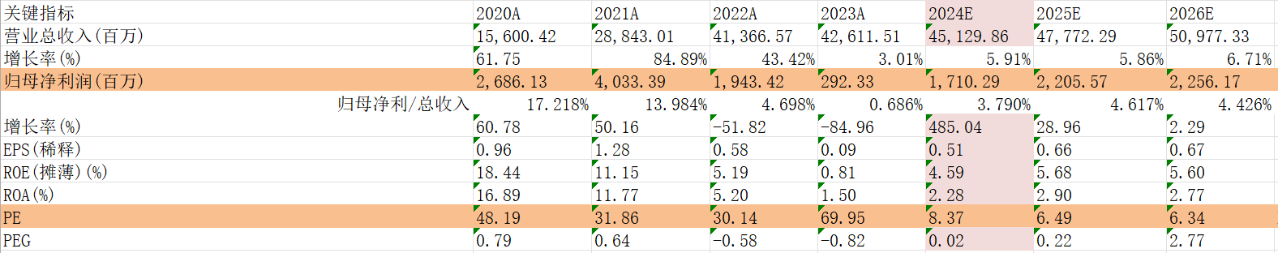

相差不大。

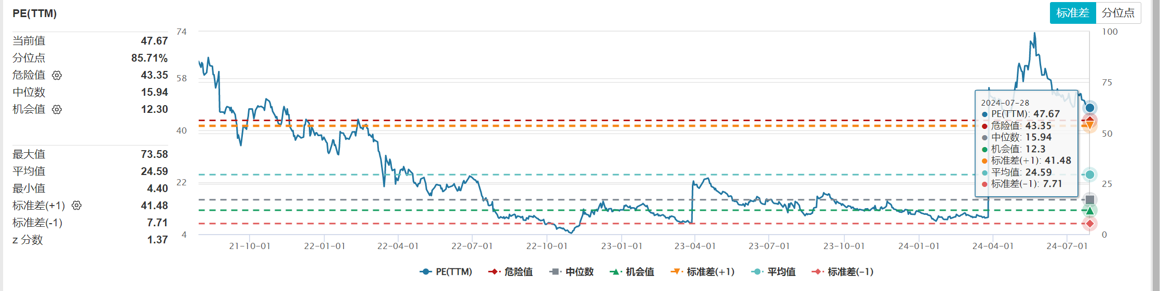

## **3、结论**

公司未来有能力正常经营，目前无论收入规模还是在管面积规模均是行业首位，但要维持收入增速和核心净利润稳定仍并不轻松，且面临营收增速和业绩稳健的双重挑战。同时，公司PE值相对偏高，不建议此时买入。